

**Об утверждении регламентов государственных услуг в сфере физической культуры и спорта**

***Утративший силу***

Постановление акимата города Астаны от 15 августа 2016 года № 112-1464. Зарегистрировано Департаментом юстиции города Астаны 9 сентября 2016 года № 1057. Утратило силу постановлением акимата города Нур-Султана от 15 июня 2022 года № 1-1792.

      Сноска. Утратило силу постановлением акимата города Нур-Султана от 15.06.2022 № 1-1792 (вводится в действие по истечении десяти календарных дней после дня его первого официального опубликования).

      В соответствии со статьей 27 Закона Республики Казахстан от 23 января 2001 года "О местном государственном управлении и самоуправлении в Республике Казахстан", статьей 16 Закона Республики Казахстан от 15 апреля 2013 года "О государственных услугах", акимат города Астаны **ПОСТАНОВЛЯЕТ**:

      1. Утвердить:

      1) Регламент государственной услуги "Присвоение спортивных разрядов: "кандидат в мастера спорта Республики Казахстан", спортсмен 1 разряда и квалификационных категорий: тренер высшего уровня квалификации первой категории, тренер среднего уровня квалификации первой категории, методист высшего уровня квалификации первой категории, методист среднего уровня квалификации первой категории, инструктор-спортсмен высшего уровня квалификации первой категории, спортивный судья первой категории" согласно приложению 1;

      2) Регламент государственной услуги "Аккредитация местных спортивных федераций" согласно приложению 2.

      2. Признать утратившим силу постановление акимата города Астаны от 8 октября 2014 года № 112-1669 "Об утверждении регламентов государственных услуг в сфере физической культуры и спорта" (зарегистрировано в Реестре государственной регистрации нормативных правовых актов за № 854, опубликовано в газетах "Астана ақшамы" от 9 декабря 2014 года № 140 (3197) и "Вечерняя Астана" от 9 декабря 2014 года № 139 (3215).

      3. Возложить на руководителя Государственного учреждения "Управление физической культуры и спорта города Астаны" опубликование настоящего постановления после государственной регистрации в органах юстиции в официальных и периодических печатных изданиях, а также на интернет-ресурсе, определяемом Правительством Республики Казахстан и на интернет-ресурсе акимата города Астаны.

      4. Контроль за исполнением настоящего постановления возложить на заместителя акима города Астаны Аманшаева Е.А.

      5. Настоящее постановление вступает в силу со дня государственной регистрации в органах юстиции и вводится в действие по истечении десяти календарных дней после дня его первого официального опубликования.

|  |  |
| --- | --- |
| Аким города Астаны | А. Исекешев |

|  |  |
| --- | --- |
|  | Приложение 1 к постановлению акимата города Астаны от 15 августа 2016 года № 112-1464 |

**Регламент государственной услуги "Присвоение спортивных**  
**разрядов: кандидат в мастера спорта Республики Казахстан,**  
**спортсмен 1 разряда и квалификационных категорий: тренер**  
**высшего уровня квалификации первой категории, тренер среднего**  
**уровня квалификации первой категории, методист высшего уровня**  
**квалификации первой категории, методист среднего уровня**  
**квалификации первой категории, инструктор-спортсмен высшего**  
**уровня квалификации первой категории, спортивный судья первой**  
**категории"**  
**1. Общие положения**

      1. Государственная услуга "Присвоение спортивных разрядов: кандидат в мастера спорта Республики Казахстан, спортсмен 1 разряда и квалификационных категорий: тренер высшего уровня квалификации первой категории, тренер среднего уровня квалификации первой категории, методист высшего уровня квалификации первой категории, методист среднего уровня квалификации первой категории, инструктор-спортсмен высшего уровня квалификации первой категории, спортивный судья первой категории" (далее – государственная услуга) оказывается уполномоченным органом акимата города Астаны – Государственным учреждением "Управление культуры и спорта города Астаны" (далее – услугодатель) на основании стандарта государственной услуги "Присвоение спортивных разрядов: кандидат в мастера спорта Республики Казахстан, спортсмен 1 разряда и квалификационных категорий: тренер высшего уровня квалификации первой категории, тренер среднего уровня квалификации первой категории, методист высшего уровня квалификации первой категории, методист среднего уровня квалификации первой категории, инструктор-спортсмен высшего уровня квалификации первой категории, спортивный судья первой категории", утвержденного приказом Министра культуры и спорта Республики Казахстан от 17 апреля 2015 года № 139 "Об утверждении стандартов государственных услуг в сфере физической культуры и спорта" (далее – Стандарт) (зарегистрирован в Реестре государственной регистрации нормативных правовых актов за № 11276).

      Прием заявления и выдача результата оказания государственной услуги осуществляются через:

      Некоммерческое акционерное общество "Государственная корпорация "Правительство для граждан" (далее – Государственная корпорация).

      Сноска. Пункт 1 с изменением, внесенным постановлением акимата г. Астаны от 19.03.2019 № 508-387 (вводится в действие по истечении десяти календарных дней после дня его первого официального опубликования).

      2. Форма оказания государственной услуги: бумажная.

      3. Результатом государственной услуги является удостоверение о присвоении спортивного разряда, удостоверение о присвоении квалификационной категории или копия приказа о присвоении спортивного разряда, квалификационной категории, либо мотивированный ответ об отказе в оказании государственной услуги в случаях и по основаниям, установленным законами Республики Казахстан (далее – мотивированный ответ об отказе).

      Форма предоставления результата оказания государственной услуги: бумажная.

**2. Описание порядка действий структурных подразделений**  
**(работников) услугодателя в процессе оказания государственной**  
**услуги**

      4. Основанием для начала процедуры (действия) по оказанию государственной услуги являются документы от физического лица (далее – услугополучателя), предусмотренные пунктом 9 стандарта, принятые Государственной корпорацией.

      5. Содержание каждой процедуры (действия), входящей в состав процесса оказания государственной услуги, длительность его выполнения:

      1) сотрудник канцелярии услугодателя осуществляет прием и регистрацию заявления и документов, услугополучателя соответствующих пункту 9 стандарта, в течение 15 (пятнадцати) минут.

      2) сотрудник канцелярии услугодателя направляет заявление и документы услугополучателя руководителю услугодателя – в течение 1 (одного) рабочего дня.

      3) руководитель услугодателя рассматривает заявление и документы услугополучателя, определяет ответственного исполнителя услугодателя – сотрудника отдела спорта высших достижений услугодателя и поручает ему выполнить проверку документов услугополучателя на предмет полноты и правильности содержания – в течение 2 (двух) рабочих дней.

      4) ответственный исполнитель услугодателя осуществляет проверку полноты и соответствие достоверности документов услугополучателя с последующей передачей на рассмотрение Комиссии по присвоению спортивных разрядов и категорий (далее – Комиссия) либо подготавливает мотивированный ответ об отказе в оказании государственной услуги – в течение 5 (пяти) рабочих дней.

      5) Комиссия рассматривает документы услугополучателя и принимает решение о присвоении спортивных разрядов и категорий либо об отказе в оказании государственной услуги – в течение 5 (пяти) рабочих дней.

      6) ответственный исполнитель услугодателя подготавливает проект приказа либо мотивированный ответ об отказе в оказании государственной услуги – в течение 4 (четырех) рабочих дней.

      7) руководитель услугодателя утверждает решение Комиссии путем подписания проекта приказа либо мотивированный ответ об отказе в оказании государственной услуги – в течение 3 (трех) рабочих дней.

      8) ответственный исполнитель услугодателя производит регистрацию приказа либо мотивированного ответа об отказе в оказании государственной услуги в канцелярии услугодателя – в течение 2 (двух) рабочих дней.

      9) услугодатель направляет в Государственную корпорацию (либо выдает сотруднику Государственной корпорации) выписку из приказа либо мотивированный ответ об отказе в оказании государственной услуги – в течение 1 (одного) рабочего дня.

      6. Результат процедуры (действия) по оказанию государственной услуги, который служит основанием для начала выполнения следующей процедуры (действия):

      1) регистрация заявление и документов услугополучателя;

      2) определение руководителем услугодателя ответственного исполнителя услугодателя;

      3) получение ответственным исполнителем услугодателя заявление и документов услугополучателя;

      4) направление документов услугополучателя на рассмотрение Комиссии либо мотивированный ответ об отказе в оказании государственной услуги;

      5) протокол заседания Комиссии;

      6) проект приказа либо мотивированный ответ об отказе в оказании государственной услуги;

      7) подписанный проект приказа либо мотивированный ответ об отказе в оказании государственной услуги;

      8) регистрация приказа либо мотивированный ответ об отказе в оказании государственной услуги;

      9) выдача удостоверения о присвоении спортивного разряда или направление выписки из приказа, либо мотивированный ответ об отказе в оказании государственной услуги.

**3. Описание порядка взаимодействия структурных подразделений**  
**(работников) услугодателя в процессе оказания государственной**  
**услуги**

      7. Перечень структурных подразделений (работников) услугодателя, которые участвуют в процессе оказания государственной услуги:

      1) канцелярия услугодателя;

      2) руководитель услугодателя;

      3) отдел спорта высших достижений услугодателя;

      4) ответственный специалист услугодателя;

      5) Комиссия.

      8. Описание последовательности процедур (действий) между структурными подразделениями (работниками) с указанием длительности каждой процедуры (действия) сопровождаются блок-схемой согласно приложению 1 к настоящему Регламенту.

**4. Описание порядка взаимодействия с Государственной**  
**корпорацией и (или) иными услугодателями, а также порядка**  
**использования информационных систем в процессе оказания**  
**государственной услуги**

      9. Описание порядка обращения в Государственную корпорацию и (или) к иным услугодателям, длительность обработки запроса услугополучателя:

      1) услугополучатель подает заявление в Государственную корпорацию по форме согласно приложению 2 к Стандарту с приложением перечня документов, указанных в пункте 9 Стандарта.

      Результат процедуры – представление документов услугополучателя инспектору Государственной корпорации;

      2) инспектор Государственной корпорации проводит регистрацию заявления, принимает документы услугополучателя, выдает подтверждение о получении документов – в течение 15 (пятнадцати) минут. В случае представления услугополучателем неполного пакета документов инспектор Государственной корпорации отказывает в приеме заявления и выдает расписку по форме согласно приложению 4 к Стандарту.

      Результат процедуры – расписка о приеме либо об отказе в приеме документов услугополучателя;

      3) инспектор Государственной корпорации направляет документы услугополучателя услугодателю через курьера – в течение 1 (одного) рабочего дня.

      Результат процедуры – отметка о получении курьером документов услугополучателя;

      4) услугодатель фиксирует заявление услугополучателя в информационной системе Государственной корпорации (в случае отсутствия у услугодателя собственной информационной системы), проводит регистрацию полученных документов услугополучателя – в течение 15 (пятнадцати) минут.

      Результат процедуры – отметка услугодателя о получении документов услугополучателя;

      5) услугодатель регистрирует результат оказания государственной услуги, фиксирует заявление услугополучателя в информационной системе Государственной корпорации (в случае отсутствия у услугодателя собственной информационной системы) и направляет в Государственную корпорацию – в течение 24 (двадцати четырех) рабочих дней.

      Результат процедуры – регистрация приказа либо мотивированный ответ об отказе в оказании государственной услуги;

      6) при приеме готового результата оказания государственной услуги от услугодателя, Государственная корпорация фиксирует поступившие документы услугополучателя при помощи сканера штрих-кода.

      Результат процедуры – отметка в Государственной корпорации о получении документов услугополучателя;

      7) Государственная корпорация выдает услугополучателю результат оказания государственной услуги – в течение 15 (пятнадцати) минут.

      Результат процедуры – отметка услугополучателя о получении результата оказания государственной услуги.

      10. Диаграмма, отражающая функциональное взаимодействие с Государственной корпорацией, приведена в приложении 2 к настоящему Регламенту.

      11. Описание порядка обращения и последовательности процедур (действий), услугодателя и услугополучателя при оказании государственной услуги через Государственную корпорацию отражается в справочнике бизнес-процессов оказания государственной услуги согласно приложению 3 к настоящему Регламенту.

|  |  |
| --- | --- |
|  | Приложение 1 к Регламенту государственной услуги "Присвоение спортивных разрядов: кандидат в мастера спорта Республики Казахстан, спортсмен 1 разряда и квалификационных категорий: тренер высшего уровня квалификации первой категории, тренер среднего уровня квалификации первой категории, методист высшего уровня квалификации первой категории, методист среднего уровня квалификации первой категории, инструктор-спортсмен высшего уровня квалификации первой категории, спортивный судья первой категории" |

**Блок-схема описания последовательности процедур (действий)**  
**между структурными подразделениями (работниками) услугодателя**

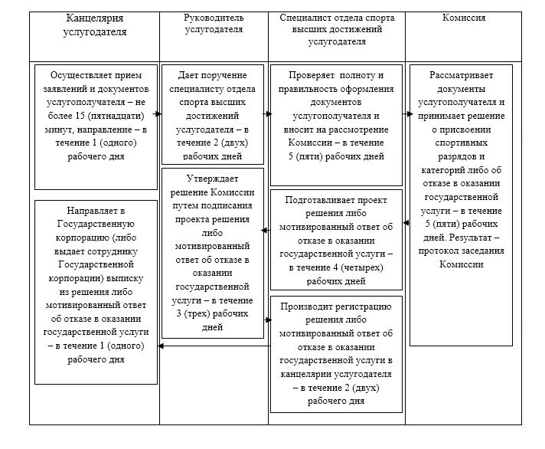

|  |  |
| --- | --- |
|  | Приложение 2 к Регламенту государственной услуги "Присвоение спортивных разрядов: кандидат в мастера спорта Республики Казахстан, спортсмен 1 разряда и квалификационных категорий: тренер высшего уровня квалификации первой категории, тренер среднего уровня квалификации первой категории, методист высшего уровня квалификации первой категории, методист среднего уровня квалификации первой категории, инструктор-спортсмен высшего уровня квалификации первой категории, спортивный судья первой категории" |

**Диаграмма функционального взаимодействия**  
**с Государственной корпорацией**

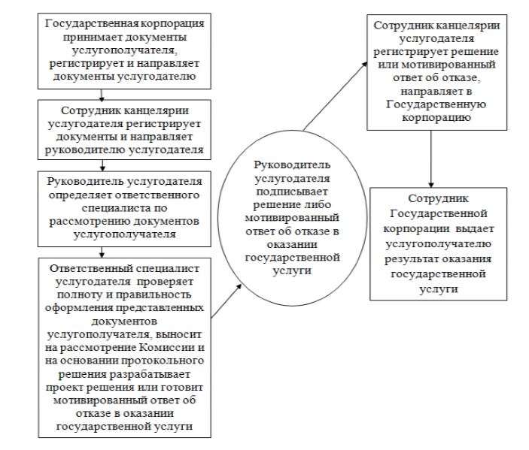

|  |  |
| --- | --- |
|  | Приложение 3 к Регламенту государственной услуги "Присвоение спортивных разрядов: кандидат в мастера спорта Республики Казахстан, спортсмен 1 разряда и квалификационных категорий: тренер высшего уровня квалификации первой категории, тренер среднего уровня квалификации первой категории, методист высшего уровня квалификации первой категории, методист среднего уровня квалификации первой категории, инструктор-спортсмен высшего уровня квалификации первой категории, спортивный судья первой категории" |

**Справочник бизнес-процессов оказания государственной услуги**

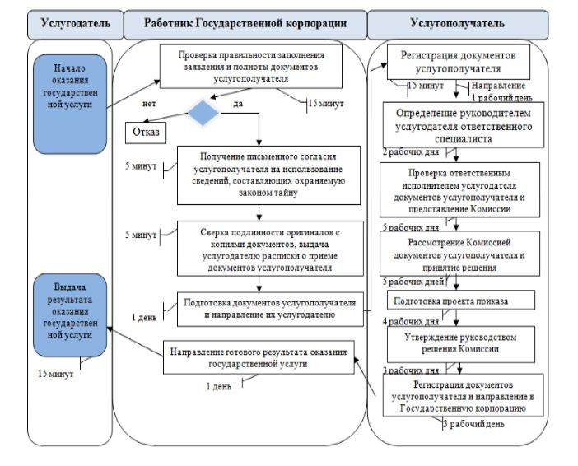

**Условные обозначения:**

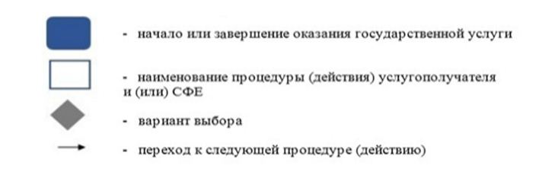

|  |  |
| --- | --- |
|  | Приложение 2 к постановлению акимата города Астаны от 15 августа 2016 года № 112-1464 |

**Регламент государственной услуги "Аккредитация местных**  
**спортивных федераций"**  
**1. Общие положения**

      1. Государственная услуга "Аккредитация местных спортивных федераций" (далее – государственная услуга) оказывается Государственным учреждением "Управление культуры и спорта города Астаны" (далее – услугодатель) на основании стандарта государственной услуги "Аккредитация местных спортивных федераций", утвержденного приказом Министра культуры и спорта Республики Казахстан от 17 апреля 2015 года № 139 "Об утверждении стандартов государственных услуг в сфере физической культуры и спорта" (далее – Стандарт), (зарегистрирован в Реестре государственной регистрации нормативных правовых актов за № 11276).

      Прием заявления и выдача результата оказания государственной услуги осуществляются через:

      1) канцелярию услугодателя;

      2) веб-портал "электронного правительства" www.egov.kz (далее – портал).

      Сноска. Пункт 1 с изменением, внесенным постановлением акимата г. Астаны от 19.03.2019 № 508-387 (вводится в действие по истечении десяти календарных дней после дня его первого официального опубликования).

      2. Форма оказания государственной услуги: электронная (частично автоматизированная) и (или) бумажная.

      3. Результатом государственной услуги является свидетельство об аккредитации спортивной федерации, переоформленное свидетельство об аккредитации спортивной федерации, дубликат свидетельства об аккредитации спортивной федерации (далее – свидетельство об аккредитации).

      На портале – уведомление о готовности результата государственной услуги, удостоверенное электронной цифровой подписью (далее – ЭЦП) уполномоченного должностного лица, для получения у услугополучателя результата государственной услуги.

      Форма предоставления результата оказания государственной услуги: бумажная.

**2. Описание порядка действий структурных подразделений**  
**(работников) услугодателя в процессе оказания государственной**  
**услуги**

      4. Основанием для начала процедуры (действия) по оказанию государственной услуги является подача услугополучателем заявления с приложением перечня документов согласно пункту 9 Стандарта.

      5. Содержание каждой процедуры (действия), входящей в состав процесса оказания государственной услуги, длительность его выполнения:

      1) выдача свидетельства об аккредитации:

      регистрация документов услугополучателя сотрудником канцелярии услугодателя, направление на рассмотрение руководителю услугодателя – в течение 15 (пятнадцати) минут в день поступления документов;

      рассмотрение и определение ответственного исполнителя руководителем услугодателя – в течение 1 (одного) календарного дня;

      рассмотрение ответственным исполнителем услугодателя документов услугополучателя, направление документов услугополучателя на рассмотрение Комиссии по аккредитации местной спортивной федерации (далее – Комиссия) – в течение 8 (восьми) календарных дней;

      рассмотрение Комиссией документов услугополучателя, принятие протокольного решения – в течение 1 (одного) календарного дня;

      подготовка ответственным исполнителем услугодателя на основании протокольного решения проекта приказа услугодателя и свидетельства об аккредитации – в течение 3 (трех) календарных дней;

      подписание руководителем услугодателя приказа услугодателя и свидетельства об аккредитации – в течение 1 (одного) календарного дня;

      выдача результата оказания государственной услуги сотрудником канцелярии услугодателя – в течение 15 (пятнадцати) минут;

      2) переоформление свидетельства об аккредитации спортивной федерации:

      регистрация документов услугополучателя сотрудником канцелярии услугодателя, направление на рассмотрение руководителю услугодателя – в течение 15 (пятнадцати) минут в день поступления документов;

      рассмотрение руководителем услугодателя документов услугополучателя и определение ответственного исполнителя услугодателя – в течение 1 (одного) календарного дня;

      рассмотрение ответственным исполнителем услугодателя документов услугополучателя, направление документов на рассмотрение Комиссии – в течение 1 (одного) календарного дня;

      рассмотрение Комиссией документов услугополучателя, принятие протокольного решения – в течение 1 (одного) календарного дня;

      подготовка ответственным исполнителем услугодателя на основании протокольного решения проекта приказа услугодателя и переоформленного свидетельства об аккредитации – в течение 1 (одного) календарного дня;

      подписание руководителем услугодателя приказа услугодателя и переоформленного свидетельства об аккредитации – в течение 30 (тридцати) минут, в день выдачи результата оказания государственной услуги;

      выдача результата оказания государственной услуги сотрудником канцелярии услугодателя – в течение 15 (пятнадцати) минут;

      3) выдача дубликата свидетельства об аккредитации спортивной федерации:

      регистрация документов услугополучателя сотрудником канцелярии услугодателя, направление на рассмотрение руководителю услугодателя – в течение 15 (пятнадцати) минут в день поступления документов;

      рассмотрение руководителем услугодателя документов услугополучателя и определение ответственного исполнителя услугодателя – в течение 1 (одного) календарного дня;

      рассмотрение ответственным исполнителем услугодателя документов услугополучателя, направление документов услугополучателя на рассмотрение Комиссии – в течение 1 (одного) календарного дня;

      рассмотрение Комиссией документов услугополучателя, принятие протокольного решения – в течение 1 (одного) календарного дня;

      подготовка ответственным исполнителем услугодателя на основании протокольного решения проекта приказа услугодателя и дубликата свидетельства об аккредитации – в течение 1 (одного) календарного дня;

      подписание руководителем услугодателя приказа услугодателя и дубликата свидетельства об аккредитации – в течение 30 (тридцати) минут, в день выдачи результата оказания государственной услуги;

      выдача результата оказания государственной услуги сотрудником канцелярии услугодателя – в течение 15 (пятнадцати) минут.

      6. Результат процедуры (действия) по оказанию государственной услуги, который служит основанием для начала выполнения следующей процедуры (действия):

      1) для получения свидетельства об аккредитации:

      регистрация заявления и направление руководителю;

      накладывание резолюции и направление ответственному исполнителю услугодателя;

      проверка достоверности предоставленных документов, направление на Комиссию;

      рассмотрение представленных документов и рекомендация Комиссии о выдаче свидетельства об аккредитации;

      подготовка проекта приказа и свидетельства об аккредитации;

      подписанный приказ о выдаче свидетельства об аккредитации;

      выдача свидетельства об аккредитации;

      2) для переоформления свидетельства об аккредитации:

      регистрация заявления и направление руководителю;

      накладывание резолюции и направление ответственному исполнителю услугодателя;

      проверка достоверности предоставленных документов, направление на Комиссию;

      рассмотрение представленных документов и рекомендация Комиссии о переоформлении свидетельства об аккредитации;

      проекта приказа и переоформленное свидетельство об аккредитации;

      подписанный приказ о переоформлении свидетельства об аккредитации;

      выдача переоформленного свидетельства об аккредитации.

      3) для получения дубликата свидетельства об аккредитации:

      регистрация заявления и направление руководителю;

      накладывание резолюции и направление ответственному исполнителю услугодателя;

      проверка достоверности предоставленных документов, направление на Комиссию;

      рассмотрение представленных документов и рекомендация Комиссии о выдаче дубликата свидетельства об аккредитации;

      проекта приказа и дубликат свидетельства об аккредитации;

      подписанный приказ о выдаче дубликата свидетельства об аккредитации;

      выдача дубликата свидетельства об аккредитации.

**3. Описание порядка взаимодействия структурных подразделений**  
**(работников) услугодателя в процессе оказания государственной**  
**услуги**

      7. Перечень структурных подразделений (работников) услугодателя, которые участвуют в процессе оказания государственной услуги:

      1) сотрудник канцелярии услугодателя;

      2) руководитель услугодателя;

      3) ответственный исполнитель услугодателя;

      4) Комиссия.

      8. Описание последовательности процедур (действий) между структурными подразделениями (работниками) с указанием длительности каждой процедуры (действия) приведено в справочнике бизнес-процессов оказания государственной услуги согласно приложению 1 к настоящему Регламенту.

**4. Описание порядка взаимодействия с иными услугодателями, а**  
**также порядка использования информационных систем в процессе**  
**оказания государственной услуги**

      9. В случае обращения через портал в "личном кабинете" в истории обращений услугополучателя отображается статус о принятии запроса для оказания государственной услуги, а также уведомление с указанием даты получения результата оказания государственной услуги.

      Выдача свидетельства об аккредитации – 15 (пятнадцать) минут.

      10. Описание порядка обращения и последовательности процедур (действий) услугополучателя для получения государственной услуги через портал:

      Процесс 1: ввод услугополучателем индивидуального идентификационного номера (далее – ИИН) и пароля (процесс автоматизации) на портал для получения государственной услуги;

      условие 1: проверка на портале подлинности данных о зарегистрированном услугополучателе через ИИН и пароль;

      процесс 2: формирование на портале сообщения об отказе в автоматизации в связи с имеющимися нарушениями в данных услугополучателя;

      процесс 3: выбор услугополучателем государственной услуги, указанной в настоящем Регламенте, вывод на экран формы запроса для оказания государственной услуги и заполнение услугополучателем формы (ввод данных) с учетом ее структуры и форматных требований;

      процесс 4: подписание посредством ЭЦП услугополучателя заполненной формы (введенных данных, прикрепленного сканированного документа) запроса на оказание государственной услуги;

      условие 2: проверка на портале срока действия регистрационного свидетельства ЭЦП и отсутствия в списке отозванных (аннулированных) регистрационных свидетельств, а также соответствия идентификационных данных (между ИИН, указанным в запросе, и ИИН, указанным в регистрационном свидетельстве ЭЦП);

      процесс 5: формирование сообщения об отказе в оказании государственной услуги в связи с неподтверждением подлинности ЭЦП услугополучателя;

      процесс 6: направление подписанного ЭЦП услугополучателя электронного документа (запроса услугополучателя) через шлюз "электронного правительства" в информационной системе местного исполнительного органа и обработка государственной услуги ответственным исполнителем услугодателя;

      процесс 7: формирование ответственным исполнителем услугодателя результата оказания государственной услуги (уведомление о готовности результата оказания государственной услуги, удостоверенное ЭЦП уполномоченного должностного лица). Электронный документ формируется с использованием ЭЦП ответственного исполнителя услугодателя и передается в "личный кабинет" услугополучателя на портал.

      Диаграмма функционального взаимодействия информационных систем, задействованных в оказании государственной услуги, приведена в приложении 2 к настоящему Регламенту.

|  |  |
| --- | --- |
|  | Приложение 1 к Регламенту государственной услуги "Аккредитация местных спортивных федераций" |

**Справочник бизнес-процессов оказания государственной услуги**

      1. Выдача свидетельства об аккредитации спортивной федерации.

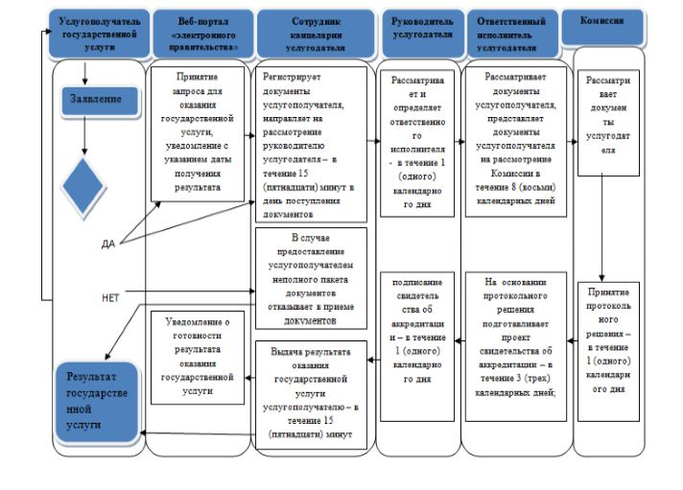

      2. Переоформление свидетельства об аккредитации спортивной федерации.

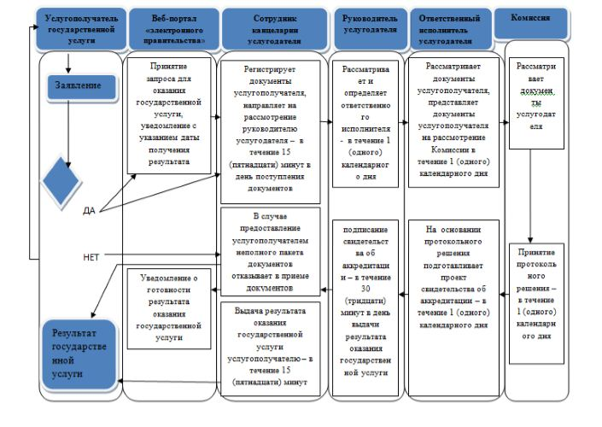

      3. Выдача дубликата свидетельства об аккредитации спортивной федерации.

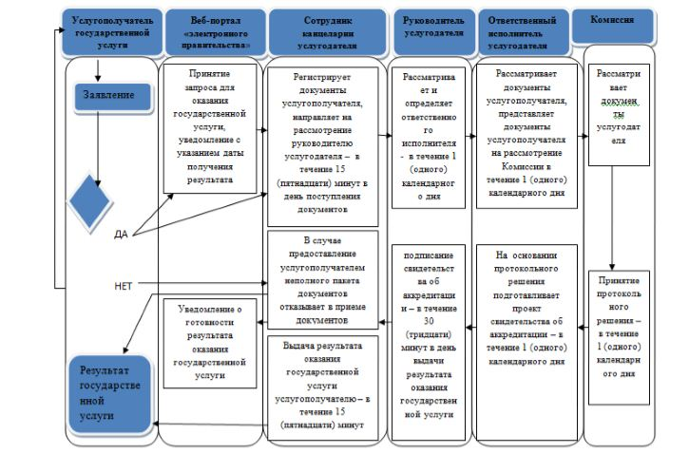

**Условные обозначения:**

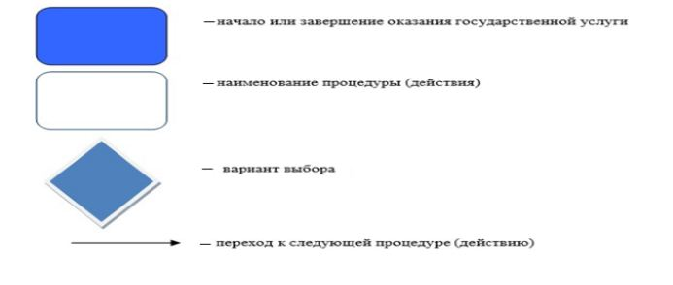

|  |  |
| --- | --- |
|  | Приложение 2 к Регламенту государственной услуги "Аккредитация местных спортивных федераций" |

**Диаграмма функционального взаимодействия информационных**  
**систем, задействованных в оказании государственной**  
**услуги через портал**

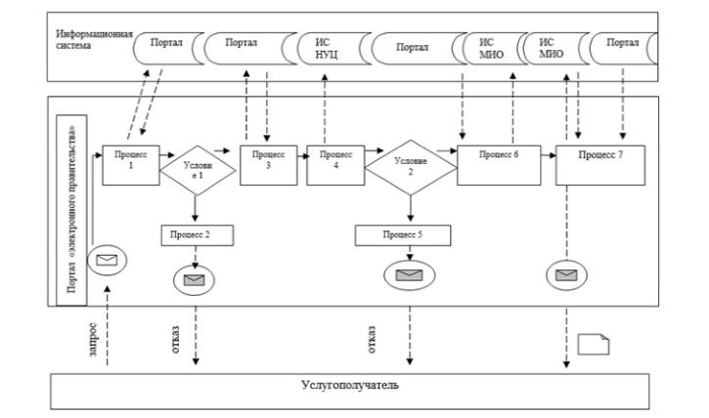

**Условные обозначения:**

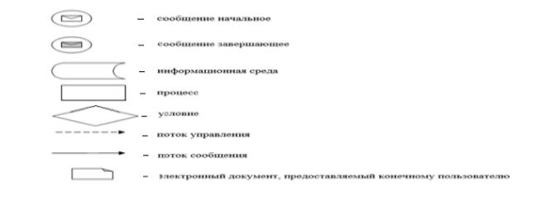

© 2012. РГП на ПХВ «Институт законодательства и правовой информации Республики Казахстан» Министерства юстиции Республики Казахстан